数据库技术课程设计
学生选课管理系统
需求分析文档
项目 | 内容
组员与序号 | 徐昌真01、李炜02、解世轩03、王泽湘04（按小组分工文档成员顺序整理）
选题 | 学生选课管理系统
开发语言 | Python、HTML、CSS；后端框架 Flask；模板渲染 Jinja2
数据库 | MySQL，数据库名 course_selection，字符集 utf8mb4
依据文件 | README.md、app.py、sql/schema.sql、课程设计相关资料中的分工和数据库说明文档

本文档按作业一要求整理：题目描述、语言和数据库、系统需求、数据流程图、数据字典。数据字典以 sql/schema.sql 中实际创建的 13 张业务表和 v_student_course 视图为准。

一、题目、语言和数据库

1.1 题目描述
题目：学生选课管理系统。系统面向高校教务选课场景，围绕学生信息维护、课程信息维护、教师开课、学生选课/退课、成绩录入和教务通知等业务展开。系统通过 MySQL 表约束、外键、触发器和存储过程保证选课数据一致性，重点解决课程容量控制、上课时间冲突、重复选课和成绩自动计算等问题。

1.2 技术环境
类别 | 内容 | 说明
开发语言 | Python、HTML、CSS | Python 负责后端业务与数据库调用，HTML/CSS 负责页面展示。
开发框架 | Flask + Jinja2 | Flask 提供 Web 路由，Jinja2 渲染模板页面。
数据库 | MySQL | 数据库名 course_selection，字符集 utf8mb4。
数据库连接 | PyMySQL | app.py 通过 PyMySQL 连接 MySQL，并使用 DictCursor 返回字典结构。
主要脚本 | sql/schema.sql | 创建数据库、表、约束、触发器、存储过程、视图和示例数据。

二、系统需求

2.1 系统目标
系统目标是在课程设计范围内实现一个结构清晰、约束完整、流程可演示的学生选课管理系统。管理员维护基础数据并安排开课任务，学生提交选课或退课请求，教师录入课程成绩；数据库负责保存业务数据并执行关键校验，Web 页面提供基本录入、查询和展示功能。

2.2 用户角色
角色 | 需求说明
教务管理员 | 维护学院、专业、班级、学生、教师、教室、学期、课程等基础信息；安排开课任务；发布通知。
学生 | 查询可选课程，提交选课申请，退掉已选课程，查看选课结果。
教师 | 承担开课任务，录入平时分和考试分，查看成绩计算结果。
系统数据库 | 通过主键、外键、唯一约束、检查约束、触发器和存储过程完成数据一致性控制。

2.3 功能需求
编号 | 模块 | 需求说明 | 相关表/过程
FR-01 | 学生管理 | 新增学生，维护学生所属班级、专业和学院信息，支持学生列表查询。 | students、classes、majors、departments；sp_add_student
FR-02 | 课程管理 | 新增课程，维护课程编号、名称、学分、学时和开课学院。 | courses、departments；sp_add_course
FR-03 | 开课管理 | 为课程安排教师、学期、教室、星期、节次、最大人数，创建开课任务。 | teaching_tasks、teachers、terms、classrooms；sp_open_course
FR-04 | 选课管理 | 学生提交选课请求，系统校验学生状态、课程容量、重复选课和时间冲突。 | enrollments；trg_enroll_before_insert；sp_select_course
FR-05 | 退课管理 | 学生可退掉已选课程，系统自动释放开课任务的当前人数。 | enrollments、teaching_tasks；trg_enroll_after_update；sp_drop_course
FR-06 | 成绩管理 | 录入平时成绩和考试成绩，系统自动计算总评成绩和绩点。 | scores；trg_score_before_update；sp_record_score
FR-07 | 通知管理 | 管理员发布教务通知，用户可查看通知列表。 | notices
FR-08 | 统计与查询 | 首页展示学生数、课程数、开课任务数、已选记录数，并展示近期选课情况。 | v_student_course、students、courses、teaching_tasks、enrollments

2.4 业务规则与非功能需求
- 容量控制：开课人数不能超过教室容量，当前已选人数不能超过最大人数。
- 时间冲突控制：同一学生在同一学期、同一星期、重叠节次不能选择多门课程。
- 选课限制：只有在读学生可以选课，每名学生最多选择 8 门处于已选状态的课程。
- 成绩计算：总评成绩 = 平时成绩 * 0.4 + 考试成绩 * 0.6，并按总评区间换算绩点。
- 数据一致性：所有主要实体设置主键，核心关联设置外键，邮箱、教室、重复选课等场景设置唯一约束。
- 可维护性：业务规则集中在触发器和存储过程中，便于课程设计演示与后续扩展。
- 当前边界：Web 页面当前未实现复杂登录鉴权，角色权限可作为后续扩展需求。

三、数据流程图
系统数据流程以基础数据维护为起点，以开课安排、学生选课/退课、成绩录入和通知发布为主要业务处理。数据库在选课写入前执行规则校验，校验通过后生成选课记录并维护当前人数，校验失败则返回错误提示。
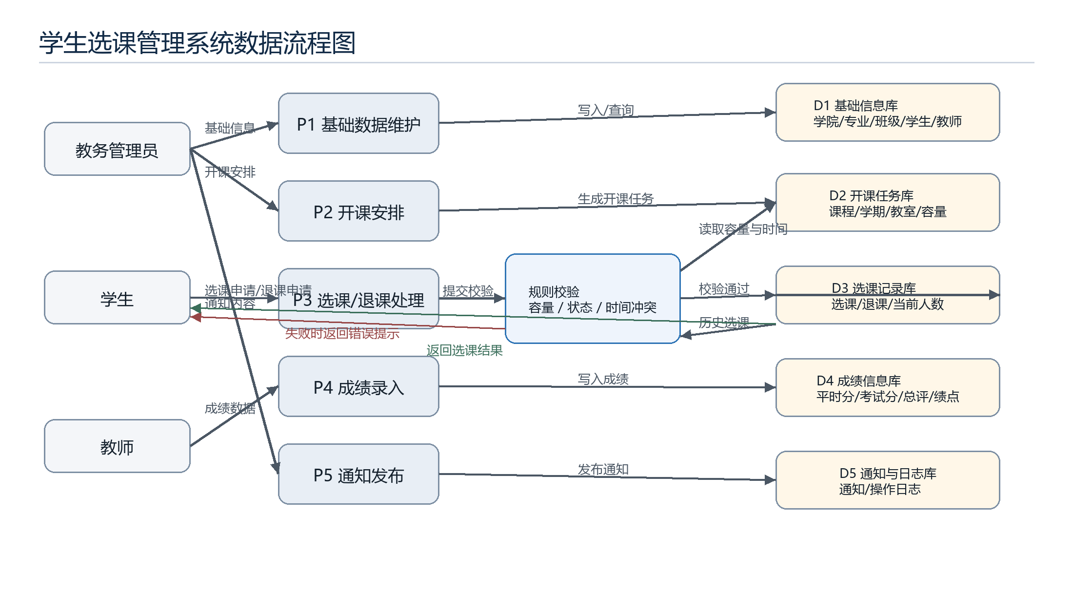
图 1 学生选课管理系统数据流程图

四、数据字典

4.1 数据流字典
编号 | 数据流 | 说明 | 相关数据表
F1 | 基础信息数据 | 管理员录入学院、专业、班级、学生、教师、教室、学期、课程等基础信息。 | departments、majors、classes、students、teachers、classrooms、terms、courses
F2 | 开课任务数据 | 管理员选择课程、教师、学期、教室、节次和容量生成开课任务。 | teaching_tasks
F3 | 选课/退课请求 | 学生提交选课任务编号或退课记录编号，数据库进行容量、状态、冲突校验。 | enrollments、teaching_tasks
F4 | 成绩数据 | 教师录入平时分和考试分，触发器计算总评和绩点。 | scores
F5 | 通知与日志数据 | 管理员发布通知，系统记录选课、退课等关键业务操作。 | notices、operation_logs

4.2 数据存储字典
类别 | 数据存储 | 说明
基础信息类 | departments、majors、classes、students | 描述学院、专业、班级和学生组织结构。
教学资源类 | teachers、classrooms、terms、courses、teaching_tasks | 描述教师、教室、学期、课程及具体开课安排。
业务记录类 | enrollments、scores | 记录学生选课、退课、完成状态及成绩信息。
通知日志类 | notices、operation_logs | 记录教务通知和系统关键操作。
查询视图 | v_student_course | 整合学生、班级、课程、教师、学期、选课状态和总评成绩，便于选课结果查询。

4.3 数据项字典

departments（学院表）
字段名 | 数据类型 | 约束 | 含义
dept_id | int | 主键，自增 | 学院编号。
dept_name | varchar(80) | 非空，唯一 | 学院名称。

majors（专业表）
字段名 | 数据类型 | 约束 | 含义
major_id | int | 主键，自增 | 专业编号。
dept_id | int | 非空，外键 | 所属学院编号，引用 departments.dept_id。
major_name | varchar(80) | 非空；与 dept_id 联合唯一 | 专业名称。

classes（班级表）
字段名 | 数据类型 | 约束 | 含义
class_id | int | 主键，自增 | 班级编号。
major_id | int | 非空，外键 | 所属专业编号，引用 majors.major_id。
class_name | varchar(80) | 非空；与 major_id 联合唯一 | 班级名称。
grade_year | year | 非空 | 入学年级。

students（学生表）
字段名 | 数据类型 | 约束 | 含义
student_id | varchar(20) | 主键 | 学生学号。
class_id | int | 非空，外键 | 所属班级编号，引用 classes.class_id。
student_name | varchar(50) | 非空 | 学生姓名。
gender | enum('男','女') | 非空 | 性别。
phone | varchar(20) | 可空 | 联系电话。
email | varchar(80) | 唯一，可空 | 电子邮箱。
status | enum('在读','休学','毕业') | 非空，默认“在读” | 学生状态，选课时要求为在读。
created_at | datetime | 非空，默认当前时间 | 记录创建时间。

teachers（教师表）
字段名 | 数据类型 | 约束 | 含义
teacher_id | varchar(20) | 主键 | 教师编号。
dept_id | int | 非空，外键 | 所属学院编号，引用 departments.dept_id。
teacher_name | varchar(50) | 非空 | 教师姓名。
title | varchar(40) | 非空，默认“讲师” | 教师职称。
phone | varchar(20) | 可空 | 联系电话。
email | varchar(80) | 唯一，可空 | 电子邮箱。

classrooms（教室表）
字段名 | 数据类型 | 约束 | 含义
room_id | int | 主键，自增 | 教室编号。
building | varchar(40) | 非空；与 room_no 联合唯一 | 教学楼名称。
room_no | varchar(20) | 非空；与 building 联合唯一 | 教室号。
capacity | int | 非空，check > 0 | 教室容量。

terms（学期表）
字段名 | 数据类型 | 约束 | 含义
term_id | int | 主键，自增 | 学期编号。
term_name | varchar(50) | 非空，唯一 | 学期名称。
start_date | date | 非空 | 学期开始日期。
end_date | date | 非空，晚于 start_date | 学期结束日期。

courses（课程表）
字段名 | 数据类型 | 约束 | 含义
course_id | varchar(20) | 主键 | 课程编号。
dept_id | int | 非空，外键 | 开课学院编号，引用 departments.dept_id。
course_name | varchar(100) | 非空 | 课程名称。
credit | decimal(3,1) | 非空，check > 0 | 课程学分。
hours | int | 非空，check > 0 | 课程学时。

teaching_tasks（开课任务表）
字段名 | 数据类型 | 约束 | 含义
task_id | int | 主键，自增 | 开课任务编号。
course_id | varchar(20) | 非空，外键 | 课程编号，引用 courses.course_id。
teacher_id | varchar(20) | 非空，外键 | 任课教师编号，引用 teachers.teacher_id。
term_id | int | 非空，外键 | 学期编号，引用 terms.term_id。
room_id | int | 非空，外键 | 教室编号，引用 classrooms.room_id。
weekday | tinyint | 非空，1-7 | 上课星期。
start_section | tinyint | 非空，1-12 | 开始节次。
end_section | tinyint | 非空，不小于开始节次 | 结束节次。
max_students | int | 非空，>0 | 最大选课人数。
current_students | int | 非空，默认 0 | 当前已选人数。

enrollments（选课记录表）
字段名 | 数据类型 | 约束 | 含义
enroll_id | int | 主键，自增 | 选课记录编号。
student_id | varchar(20) | 非空，外键 | 学生学号，引用 students.student_id。
task_id | int | 非空，外键 | 开课任务编号，引用 teaching_tasks.task_id。
select_time | datetime | 非空，默认当前时间 | 选课时间。
status | enum('已选','退选','完成') | 非空，默认“已选” | 选课状态。
unique(student_id, task_id) | 索引 | 唯一约束 | 防止同一学生重复选择同一开课任务。

scores（成绩表）
字段名 | 数据类型 | 约束 | 含义
score_id | int | 主键，自增 | 成绩编号。
enroll_id | int | 非空，唯一，外键 | 对应选课记录，引用 enrollments.enroll_id。
usual_score | decimal(5,2) | 可空，0-100 | 平时成绩。
exam_score | decimal(5,2) | 可空，0-100 | 考试成绩。
total_score | decimal(5,2) | 可空，0-100 | 总评成绩，由触发器计算。
grade_point | decimal(3,2) | 可空 | 绩点，由触发器根据总评成绩换算。

notices（通知表）
字段名 | 数据类型 | 约束 | 含义
notice_id | int | 主键，自增 | 通知编号。
title | varchar(100) | 非空 | 通知标题。
content | text | 非空 | 通知正文。
publisher | varchar(50) | 非空 | 发布人。
publish_time | datetime | 非空，默认当前时间 | 发布时间。

operation_logs（操作日志表）
字段名 | 数据类型 | 约束 | 含义
log_id | int | 主键，自增 | 日志编号。
action_type | varchar(40) | 非空 | 操作类型，如选课、状态变更。
detail | varchar(255) | 非空 | 操作详情。
created_at | datetime | 非空，默认当前时间 | 日志创建时间。

4.4 视图、触发器和存储过程字典
类型 | 名称 | 作用
视图 | v_student_course | 整合学生、班级、课程、教师、学期、选课状态和总评成绩，用于选课结果查询。
触发器 | trg_task_before_insert | 新增开课前检查最大人数不能超过教室容量，并检查节次合理性。
触发器 | trg_task_before_update | 修改开课任务前检查容量不能超过教室容量，也不能小于当前已选人数。
触发器 | trg_enroll_before_insert | 选课前检查学生状态、课程余量、最多 8 门限制和时间冲突。
触发器 | trg_enroll_after_insert | 选课成功后增加当前人数、创建成绩空记录并写入操作日志。
触发器 | trg_enroll_after_update | 退课或状态变化后更新当前人数并写入操作日志。
触发器 | trg_score_before_update | 成绩更新前按 40% 平时分和 60% 考试分计算总评，并换算绩点。
存储过程 | sp_add_student | 新增学生基本信息。
存储过程 | sp_add_course | 新增课程基本信息。
存储过程 | sp_open_course | 新增开课任务。
存储过程 | sp_select_course | 新增选课记录，触发数据库校验。
存储过程 | sp_drop_course | 将选课记录状态更新为退选。
存储过程 | sp_record_score | 录入平时成绩和考试成绩，并将选课状态更新为完成。

